成都市公共卫生临床医疗中心
定制塑料口袋采购项目
调研报价单
物品名称 | 参数要求 | 预计采购数量/个 | 单价/元 | 总价/元 | 印刷样式
定制塑料口袋  （小号） | 1、小号规格：宽*长22*36cm，款式为背心式。  2、厚度（单层）:3.5丝，不易破损，结实耐用，强承重。  3、材质：聚乙烯。  4、颗粒压纹，摩擦力不易手滑。  5、口袋上印刷样式按附件图，单面印字。 | 50000 |  |  | 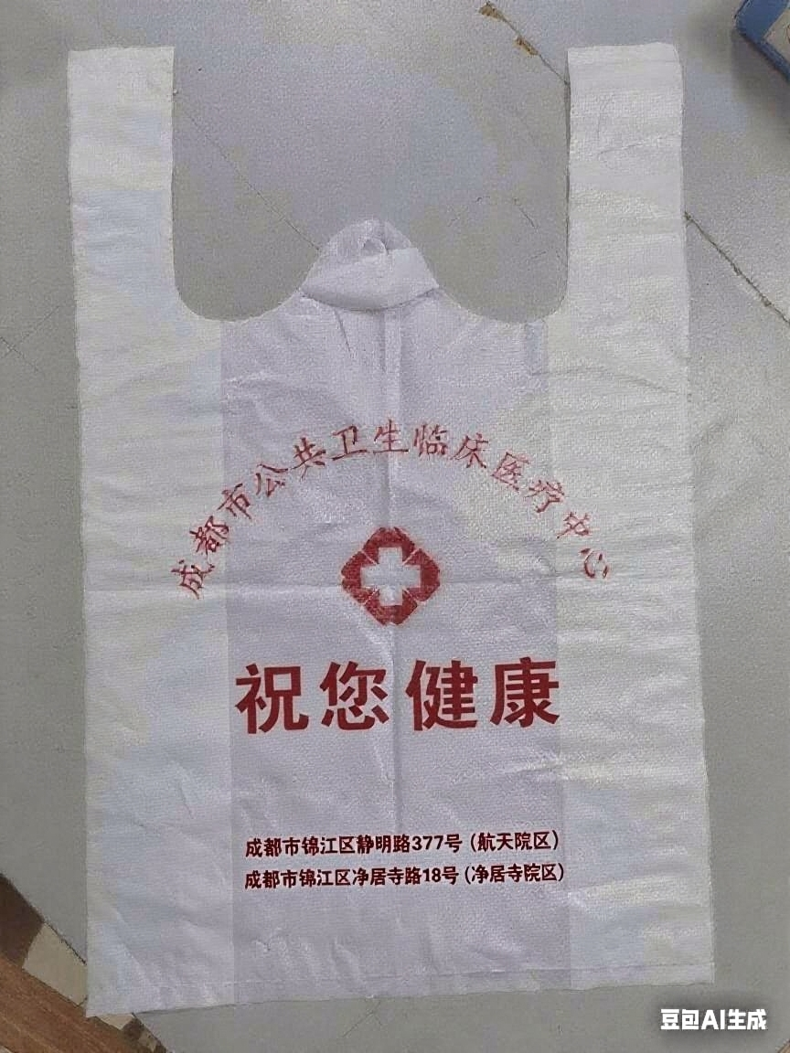
定制塑料口袋  （大号） | 1、大号规格：宽*长36*58cm，款式为背心式。  2、厚度（单层）:3.5丝，不易破损，结实耐用，强承重。  3、材质：聚乙烯。  4、颗粒压纹，摩擦力不易手滑。  5、口袋上印刷样式按附件图，单面印字。 | 90000
合计金额/元 |  |  |  |  | /
售后服务及其他承诺：
备注：供应商根据医院需求，分批次送货。

公司名字（盖章）：
联系人：
联系电话：
邮箱：
日期： 年 月 日

